Расходомеры электромагнитные
«Питерфлоу РС»

Инструкция по монтажу

ТРОН.407111.001 ИМ

Редакция 1.10

Содержание
1 Подготовка к монтажу 3
2 Выбор места установки 3
2.1 Общие положения 3
2.2 Требования к месту установки 4
2.3 Учет направления движения измеряемой жидкости 5
2.4 Требования к длине прямых участков 5
3 Порядок установки расходомера на трубопровод 6
4 Защита от блуждающих токов и помех 9
4.1 Защитное заземление 9
5 Монтаж электрических соединений 10
5.1 Подключение электрических цепей 10
5.2 Требования к соединительным проводам 12

ВНИМАНИЕ! | ПРИ ПРОВЕДЕНИИ ЭЛЕКТРОСВАРОЧНЫХ РАБОТ НА МЕСТЕ ЭКСПЛУАТАЦИИ РАСХОДОМЕРОВ НЕ ДОПУСКАЕТСЯ:  - наличие на расходомерах напряжения питания;  - протекание через корпус расходомеров сварочного тока.

Подготовка к монтажу
Транспортировка расходомера к месту монтажа должна осуществляться в заводской таре.
После транспортировки при отрицательной температуре необходимо выдержать расходомер в упаковке не менее 8 часов при температуре +20±5°С.
При распаковке расходомер освобождают от тары, проверяют внешний вид, сохранность пломб и комплектность в соответствии с паспортом.
Перед монтажом в случае необходимости (для возможности поворота электронного блока) следует отвернуть невыпадающие винты.

Выбор места установки

Общие положения
Для нормального функционирования расходомера необходимо чтобы расходомер был постоянно заполнен измеряемой жидкостью.
В случае неполного заполнения (завоздушивания) канала появляются ошибки измерения. Поэтому при монтаже следует выполнять следующие условия:
• Не устанавливать расходомер в самой высокой точке системы; • Не устанавливать расходомер в трубопроводе с открытым концом.
Рекомендуемые варианты установки расходомера приведены на рис. 1.
Рисунок 1. Рекомендуемые варианты установки
ВНИМАНИЕ! При установке расходомера на восходящем участке трубопровода гермоввод должен быть направлен вниз.

Примечание Наличие грязевиков или дополнительных фильтров не требуется.
В системах тепло- и водоснабжения в случае невозможности установки расходомера в рекомендуемых местах допускается монтаж на горизонтальных участках местных изгибов трубопроводов с высотой не более 1 м.
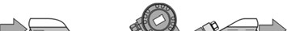
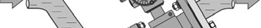
При измерении расхода в частично заполненных трубопроводах или в трубопроводах с открытым концом для гарантированного заполнения жидкостью, расходомер следует устанавливать в наклонном или U-образном тру бопроводах (рис.2). Рисунок 2. Установка расходомера в частично заполненном трубопроводе
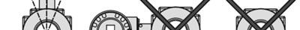
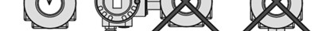
На горизонтальных участках расходомер устанавливается электронным блоком вверх. Максимальное отклонение от вертикальной оси не более чем на 30
(рис. 3).

Рисунок 3. Установка на горизонтальных участках трубопровода

Требования к месту установки
Установку расходомера следует производить в местах, где трубопровод не подвержен вибрации. При возможной вибрации трубопровода в диапазоне частот и амплитуд, превышающих допустимые для расходомера значения, трубопровод до и после расходомера должен опираться на неподвижное основание.

Учет направления движения измеряемой жидкости
При установке расходомера на трубопровод следует учитывать динамические диапазоны в прямом и обратном направлениях (класс расходомера) и режимы настройки импульсного выхода.
При использовании режимов с раздельным измерением потока (прямом или обратном) стрелка на корпусе расходомера должна совпадать с направлением потока в трубопроводе. Если в процессе эксплуатации направление потока в трубопроводе меняется, то расходомер устанавливается стрелкой по потоку, при котором требуются измерения с максимальным динамическим диапазоном.

Требования к длине прямых участков
Расходомер необходимо располагать в той части трубопровода, где пульсации и завихрения минимальны. При установке необходимо обеспечить прямолинейные участки трубопровода до и после расходомера.
В случае применения расходомера для реверсного измерения потока длина прямого участка ПОСЛЕ расходомера определяется также как и для участка ДО расходомера.
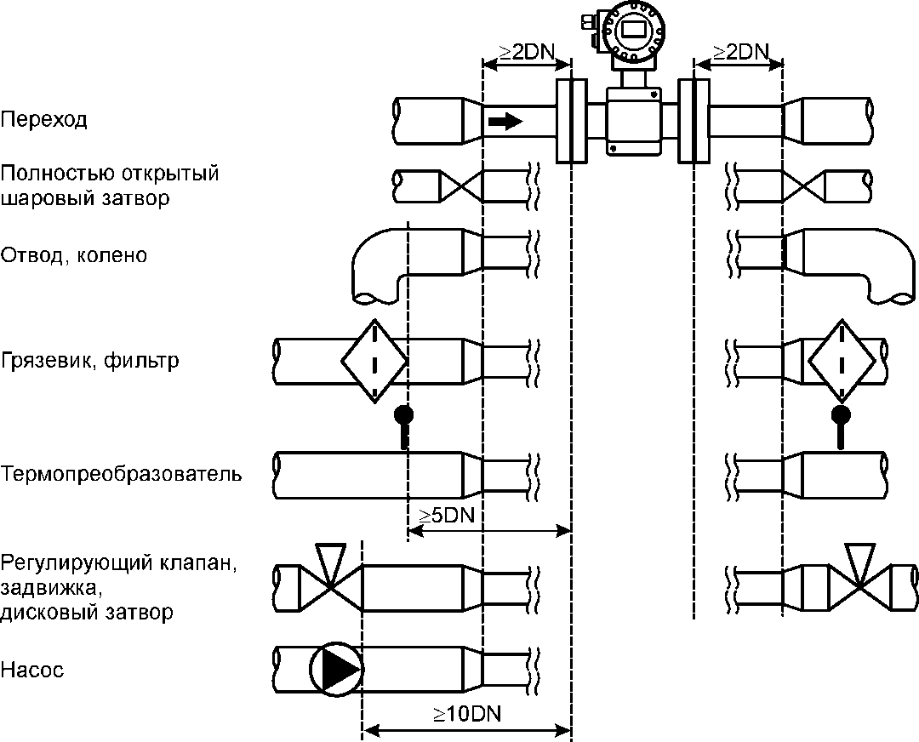
Рисунок 4 – Требования к длине прямых участков
Примечание Длины прямых участков указаны в DN расходомера.

Порядок установки расходомера на трубопровод
Расходомер устанавливается между двумя фланцами и стягивается шпильками (болтами) в зависимости от исполнения.
Примечание Фланцы, шпильки, гайки и шайбы в комплект поставки не входят.
Для установки расходомера рекомендуется применять фланцы по ГОСТ 12820.
Требования к точности установки фланцев приведены на рис. 5.
Для изготовления прямых участков используются трубы по ГОСТ 8734, ГОСТ 8732 или ГОСТ 10704-91.
Отклонения внутренних диаметров трубопроводов на прямых участках до и после расходомера не должно превышать величин, приведенных в табл. 1.
Если ДУ трубопроводов и расходомера не совпадают, то используются концентрические переходы по ГОСТ 17378.
 | Таблица 1
ДУ | Внутренний диаметр трубопровода, мм
20, 25 | 20 ± 1,5
32 | 32 ± 1,5
40 | 40 ± 1,6
50 | 50 ± 1,7
65 | 65 ± 2
80 | 80 ± 2,4
100 | 100 ± 2,4
150 | 150 ± 4

Рисунок 5 Требования к точности установке фланцев
Для уплотнения соединений используются прокладки из комплекта поставки.
Разрешается использовать прокладки из паронита ПОН-Б по ГОСТ 15180-86 (исполнению А). Рабочее давление не ниже 2,5 МПа.
Прокладки не должны заходить в проточную часть трубопровода по внутреннему диаметру за границы уплотняемых поверхностей.
Для подключения защитных токопроводов из комплекта поставки расходомера в ответных фланцах необходимо выполнить отверстия под винт М5 или приварить винт М5 (рис. 6).
Рисунок 6 - Доработка фланцев
ВНИМАНИЕ! Во избежание повреждения расходомера монтажно-сварочные работы следует производить с использованием габаритного имитатора. Размеры имитатора приведены в Приложении А.
Перед установкой расходомера на трубопровод габаритный имитатор и фланцы с прямыми участками должны быть собраны в единую конструкцию с помощью шпилек или болтов (рис.7).
В нижней части единой конструкции установить шунтирующий токопровод (медный проводник сечением не менее 6 мм² или стальная полоса - не менее 20 мм²).
Рисунок 7 - Внешний вид единой конструкции
Установка единой конструкции на трубопровод выполняется в следующей последовательности:
- Замерить длину единой конструкции;
- Закрепить трубопровод с целью исключения нарушения соосности после его разрезания;
- Вырезать участок трубопровода с учётом измеренной длины единой конструкции и технологических допусков на сварку;
- Приварить единую конструкцию к трубопроводу. При этом места крепления защитных токопроводов на фланцах должны располагаться в верхней точке.
Рисунок 8 - Приварка единой конструкции
Установка расходомера в трубопровод должна производиться после завершения всех сварочных, промывочных и гидравлических работ.
Установка расходомера выполняется в следующей последовательности:
- Отсоединить габаритный имитатор.
- Уложить прокладки.
- Установить расходомер между фланцами и зафиксировать его шпильками (болтами).
- Отцентрировать внутренние отверстия трубопровода и расходомера.
- Затянуть гайки шпилек (болтов).
Затяжку шпилек и гаек, крепящих расходомер на трубопроводе, производить равномерно, поочерёдно, по диаметрально противоположным парам (рис. 9).
Закручивание гаек осуществляется за три прохода. За первый проход затяжку выполнять крутящим моментом 0,5 Mк, за второй проход – 0,8 Mк и за третий проход – 1.0 Mк. Моменты силы при закручивании гаек приведены в табл. 2.
Таблица 2 Рекомендуемые моменты силы при закручивании гаек
Ду | Болты (шпильки) | Моменты силы при закручивании гаек Мк, Нм
20, 25 | 4М12 | 15
32 | 4М16 | 25
40 |  | 25
50 |  | 35
65 |  | 35
80 |  | 35
100 | 8М16 | 50
150 | 8М26 | 90
Рисунок 9 – Порядок затяжки гаек
- Выполнить подключения защитных токопроводов из комплекта поставки расходомера согласно разд. 4.

Защита от блуждающих токов и помех
Для обеспечения заявленной точности измерений необходимо исключить влияние на расходомер блуждающих токов на трубопроводе и помех по цепям питания.
Для защиты расходомера от протекающих по трубе токов применяются защитные токопроводы из комплекта поставки и шунтирующий токопровод, выполненный из медного проводника сечением не менее 6 мм² или стальной полосы сечением не менее 20 мм².
Рисунок 10 – Подключение защитных и шунтирующего токопроводов При сильных помехах шунтирующий токопровод заземляется.
Примечание При установке расходомера на пластиковых трубах защитные и шунтирующий токопроводы не требуются.

Защитное заземление
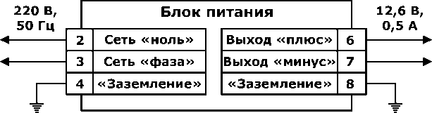
При сильных помехах на линиях питания либо подачи питания через длинные провода может наблюдаться повышенный шум измерений. Для его
уменьшения необходимо соединить с землёй клеммы за-
Рисунок 11 - Защитное заземление щитного заземления блока питания расходомера.
Примечания: 1) При отсутствии клеммы заземления на выходе блока питания заземляется минусовой выход.
2) Блоки питания без клеммы заземления со стороны 220В не применять!

Монтаж электрических соединений

Подключение электрических цепей
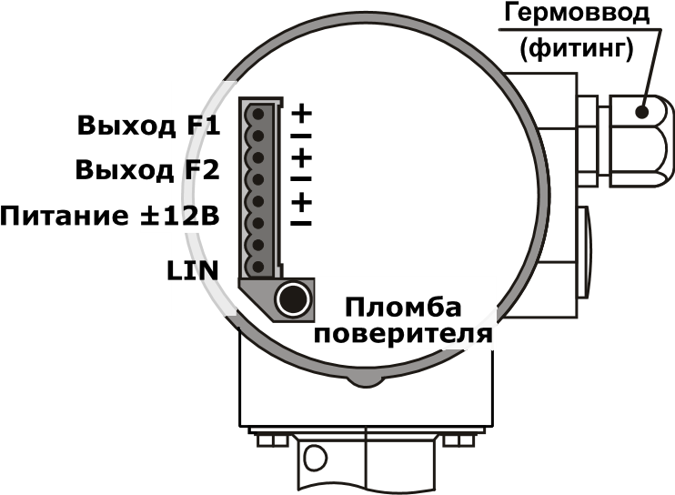
Подключение внешних приборов к преобразователю производится с помощью кабельных линий связи посредством клеммника-розетки, входящего в комплект поставки.
Схема расположения клеммника на задней стенке расходомера приведена на рис. 12.

Рисунок 12 - Внешние соединения
Ввод кабелей в электронный блок преобразователя осуществляется через гермовводы MGB16, рассчитанные на кабели диаметром от 6.6 до 9.5 мм.
Рекомендуемые типы кабелей:
Тип кабеля | Количество жил | Внешний диаметр, мм
ПВС 40,75 | 4 | 8,3мм
ПВС 50,75 | 5 | 9,3мм
МКШ 50,35 | 5 | 6,9мм
МКШ 50,5 | 5 | 7,2
МКШ 70,5 | 7 | 8,2
При высоком уровне индустриальных помех, частоте выходного сигнала более 50 Гц, а также в случае длины кабельных линий более 30 м, монтаж следует выполнять экранированным кабелем.
Заземление экранированного кабеля допускается только с одной стороны (со стороны внешнего устройства).
Для защиты от механических воздействий кабели рекомендуется помещать в кабель-каналы, либо гофрированные трубы (пластиковые или металлические).
При использовании пластиковых или металлических гофрированных труб следует применять фитинги:
S-MGS16-18G-ST – для металлического гофрошланга.
N-MGN16-18G-ST – для пластикового гофрошланга.
Примечание | При применении гофрошлангов тип кабеля любой.
Примечание | Требуемый тип гермоввода или фитинга определяется при заказе.
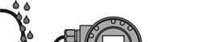
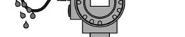
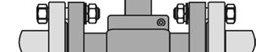
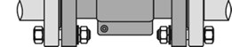
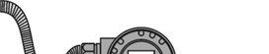
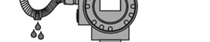
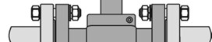
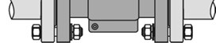
Подключаемые кабели должны иметь вид «U–петли», чтобы вода, попадающая на провода, не проникала в электронный блок.
Рисунок 13
В случае использования гофрошлангов следует
предусмотреть дренажное отверстие для выпуска
конденсата (рис. 14).
Рисунок 14

В транспортной упаковке электронный блок расходомера установлен вдоль корпуса. В случае необходимости электронный блок может быть повернут на ±90 град для удобства подключения и считывания показаний с индикатора. Порядок разворота показан на рис. 15.
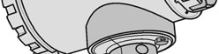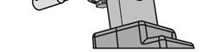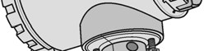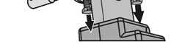
Исходное положение электронного блока Отвернуть невыпадающие винты
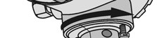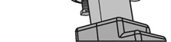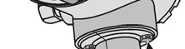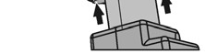
Повернуть блок в заданном направлении Зафиксировать блок винтами
Рисунок 15 – Порядок разворота электронного блока

Требования к соединительным проводам
При монтаже расходомера кабельные линии должны удовлетворять условиям:
1. сигнальные линии числоимпульсного выхода, LIN:
- сечение жил кабеля .................................................. не менее 0,12 мм²; 2. кабели питания:
- сечение жил кабеля .................................................. не менее 0,25 мм²; ▪ суммарное сопротивление обеих жил кабеля ............... не более 5 Ом.
Допустимые длины линий связи:
Числоимпульсный выход – зависит от параметров входных цепей вторичного прибора (тепловычислителя).
Длина интерфейсного выхода LIN – до 50 м.
Зависимость максимальной длины линии питания от сечения провода представлена на рис. 16.
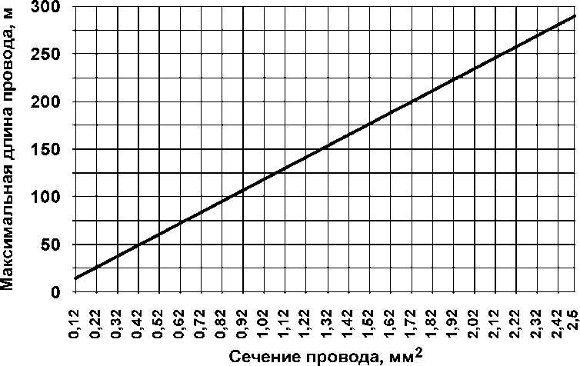
Рисунок 16 – Расчет максимальной длины кабеля питания
Приложение А – Габаритные имитаторы ПИТЕРФЛОУ РС
Исполнение «сэндвич» |  |  | Фланцевое исполнение
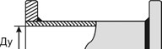  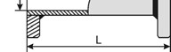 | ДУ | L, мм | 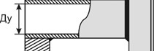 | ДУ | L, мм
 | 20 | 111 |  | 25 | 200  200
 |  |  |  | 32
 |  |  |  | 40 | 200
 | 32 | 128 |  | 50 | 200
 |  |  |  | 65 | 200
 |  |  |  | 80 | 200
 | 50 | 153 |  | 100 | 250
 |  |  |  | 150 | 328

